Міністерство освіти і науки України

Національний технічний університет України «Київський політехнічний інститут імені Ігоря Сікорського"

Факультет інформатики та обчислювальної техніки

Кафедра інформатики та програмної інженерії

Звіт

з лабораторної роботи №4 з дисципліни «Алгоритми та структури даних-1. Основи алгоритмізації»

«Дослідження арифметичних циклічних алгоритмів»

Варіант 11

Виконав студент ІП-12 Дулов Денис Валерійович

(шифр, прізвище, ім'я, по батькові)

Перевірив ____________________________________

( прізвище, ім'я, по батькові)

'

Київ 2021

Лабораторна робота 4

**Мета** – дослідити особливості роботи арифметичних циклів та набути практичних навичок їх використання під час складання програмних специфікацій.

**Постановка задачі:**Визначити n-не число Каталана. Кожне число Каталана, починаючи з третього, обчислюється за рекурентною формулою:



**Математична модель**

|  |  |  |  |
| --- | --- | --- | --- |
| *Значення* | *Тип даних* | *Ім'я* | *Використання* |
| *Номер числа* | *Натуральний* | *n* | *Вхідне значення* |
| *Попереднє число* | *Натуральний* | *K1* | *Проміжне значення* |
| *Отримане число* | *Натуральний* | *K2* | *Вихідне значення* |

**Псевдокод**

Крок 1

**початок**

присвоєння початкових значень змінним

пошук n-го числа за допомогою арифметичного циклу

**кінець**

Крок 2

**початок**

**введення** n

k1 = 1

k2 = 1

пошук n-го числа за допомогою арифметичного циклу

**кінець**

Крок 3

**початок**

**введення** n

k1 = 1

k2 = 1

**для** i **від** 2 **до** n

k1 = k2

k2 = (k1 * (4 * i - 6)) / i

**вивід** k2

**кінець**

**Блок-схема**

*Крок 1 Крок 2*

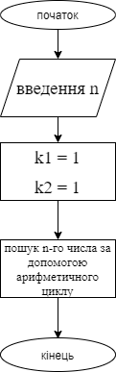

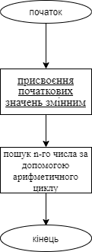

Крок 3

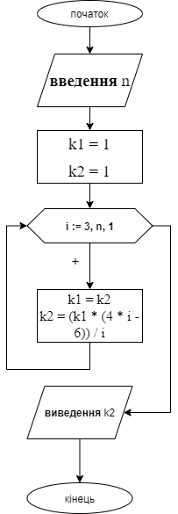

**Випробування** при **n = 4**

|  |  |
| --- | --- |
| ***Блок*** | **Дія** |
| **Початок** |  |
| *Ітерація при і = 3* | *k1 = 1, k2 = 2* |
| *Ітерація при і = 4* | *k1 = 2, k2 = 5* |
| *Виведення k2* | *k2 = 5* |
| **Кінець** |  |

*Висновок.*

Під час лабораторної роботи було досліджено особливості арифметичних циклів та набуто практичних навичок їх використання під час складання програмних специфікацій.